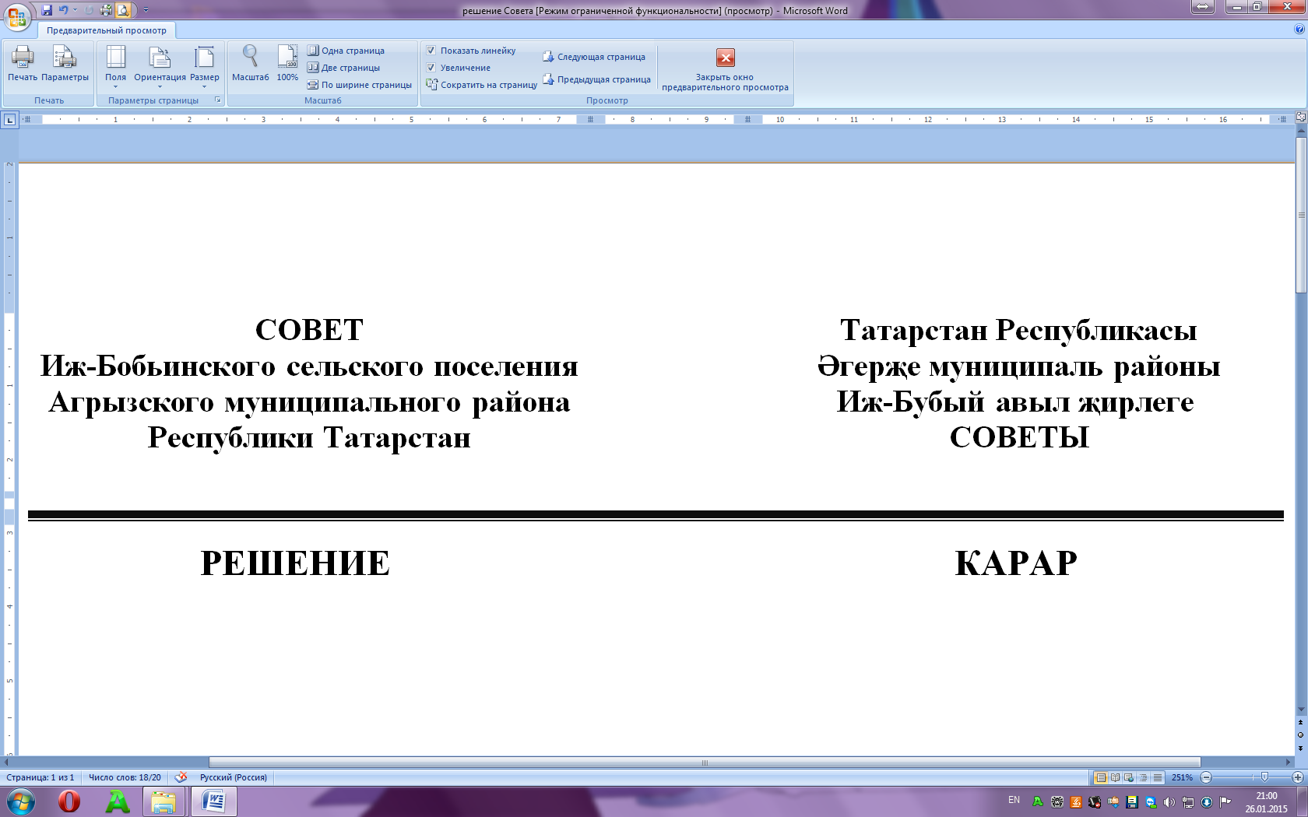
 | 07.02.2025 |  | с. Иж-Бобья | № | 53-1

О внесении изменений в решение Совета Иж-Бобьинского сельского поселения Агрызского муниципального района от 26.11.2019 № 50-1 «Об утверждении Положения о бюджетном процессе в муниципальном образовании «Иж-Бобьинское сельское поселение» Агрызского муниципального района Республики Татарстан»
В соответствии с Федеральными законами от 06 октября 2003 года №131-ФЗ «Об общих принципах организации местного самоуправления в Российской Федерации», от 13 июля 2024 года №177-ФЗ «О внесении изменений в Бюджетный кодекс Российской Федерации и отдельные законодательные акты Российской Федерации», Совет Иж-Бобьинского сельского поселения Агрызского муниципального района Республики Татарстан РЕШИЛ:
1. Внести в решение Совета Иж-Бобьинского сельского поселения Агрызского муниципального района от 26.11.2019 № 50-1 «Об утверждении Положения о бюджетном процессе в муниципальном образовании «Иж-Бобьинское сельское поселение» Агрызского муниципального района Республики Татарстан следующие изменения:
1.1. в абзаце 13 пункта 1 статьи 39 слова «представляются паспорта» заменить словами «представляются паспорта (проекты паспортов)»;
1.2. абзац 14 пункта 3 статьи 42 исключить;
1.3. пункт 3 статьи 42 дополнить новым абзацем двенадцатым следующего содержания:
«в случае перераспределения бюджетных ассигнований на финансовое обеспечение мероприятий по экстренному гуманитарному реагированию, доставке грузов гуманитарной помощи, эвакуации населения, ликвидации чрезвычайных ситуаций.»;
Абзацы двенадцатый - тринадцатый считаются соответственно абзацами тринадцатым - четырнадцатым.

2. Настоящее решение опубликовать на официальном портале правовой информации Республики Татарстан по веб-адресу: http://pravo.tatarstan.ru и разместить на официальном сайте Агрызского муниципального района в составе портала муниципальных образований Республики Татарстан по веб-адресу: https://agryz.tatarstan.ru в информационно-телекоммуникационной сети Интернет, а также обнародовать на специальном информационном стенде, расположенном на территории органов местного самоуправления Иж-Бобьинского сельского поселения Агрызского муниципального района Республики Татарстан.
3. Контроль за исполнением настоящего решения оставляю за собой.

Председатель Совета,
Глава сельского поселения Р.Р. ВАГАПОВ

